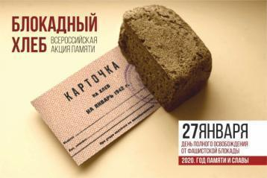
С 18 по 27 января во всех регионах нашей страны проводится Всероссийская Акция памяти «Блокадный хлеб», которая дает старт Году памяти и славы. Акция призвана напомнить о мужестве жителей Ленинграда, переживших беспрецедентную блокаду миллионного города вражескими захватчиками.
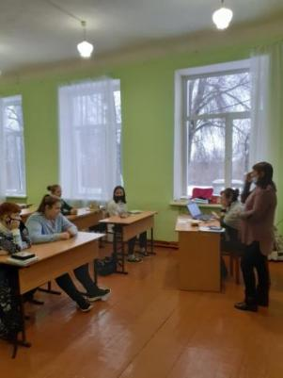
Блокада Ленинграда длилась 872 дня. И это не просто цифра - каждый день стал тяжелым испытанием в жизни блокадников. По разным подсчетам, в городе погибло от 692 тысяч до 1,5 миллионов человек – и 97% из них умерли от голода. Единственной надеждой на завтрашний день был паек. Буханка хлеба постепенно превратилась в 125-ти граммовый кусочек – именно такой была минимальная норма выдачи хлеба для жителей блокадного Ленинграда.
Блокада Ленинграда осталась не только на фотографиях, в книгах по истории войны и школьных учебниках, она сохранилась в памяти ленинградцев: многие из них сохранили кусочек блокадного хлеба как напоминание о тех страшных днях.
В нашей школе беседу с учащимися провела работник ДК Крупозавод Бондаренко Т.Н. о подвиге людей, а также передадут как символ памяти 125 граммов черного хлеба.

